**LAPORAN DOKUMENTASI STEP COUNT**

Disusun untuk memenuhi Ujian Akhir Mata Kuliah Digital Signal Processing



DISUSUN OLEH:

**ALFETO -00000023710**

**CHATERINE CRISTIANTI - 00000025404**

**M.SAIFUL MALIK - 00000020833**

**RIO SEBASTIAN - 00000026656**

**UNIVERSITAS MULTIMEDIA NUSANTARA**

**TANGERANG, BANTEN 2019**

Introduction

Step count merupakan metode pengukuran jarak. Pengambilan data eksperimen menggunakan sensor accelerometer pada smartphone dengan bantuan aplikasi hyperIMU. Accelerometer adalah sensor yang digunakan untuk mengukur percepatan suatu objek. Accelerometer dapat mengukur percepatan dinamis dan percepatan statis. Pengukuran dinamis adalah pengukuran percepatan pada objek bergerak, sedangkan pengukuran statis adalah pengukuran terhadap gravitasi bumi. Data yang direkam oleh accelerometer dikirim ke software MATLAB kemudian diolah untuk mendapatkan berapa langkah kaki yang telah terekam oleh accelerometer.

**A. Perancangan Sistem**

Data eksperimen diambil dari aplikasi hyperIMU kemudian di export menjadi file csv kemudian diolah melalui MATLAB. Data dari sensor accelerometer di capture dalam array [nx3].

|  |
| --- |
| accelerometer = table2array(namatable([row]:[sampai row],[kolom]:[sampai kolom]));  gravity = table2array(namatable([row]:[sampai row],[kolom]:[sampai kolom]));  time = table2array(namatable([row]:[sampai row],[kolom]:[sampai kolom]));  time = time/1000; |

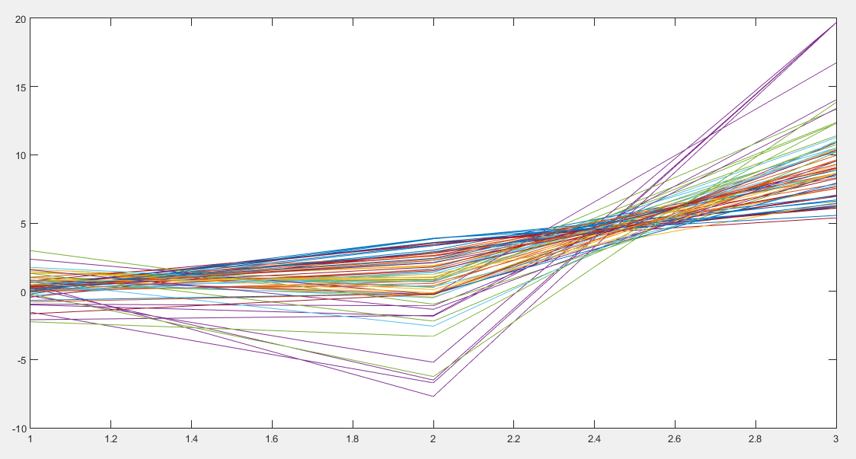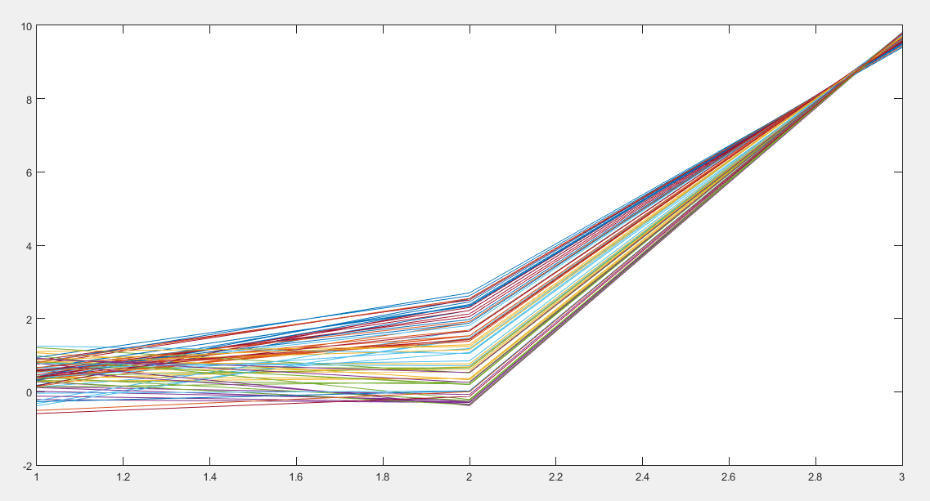

figure 1: plot accelerometer, figur 2: plot gravity

Ubah data vektor accelerometer dan gravity menjadi scalar kemudian kurangi scalar accelerometer dengan scalar gravity.

|  |
| --- |
| a_scalar = sqrt(sum(accelerometer.^2, 1));  g_scalar = sqrt(sum(gravity.^2, 1));  hasil = a_scalar - g_scalar; |

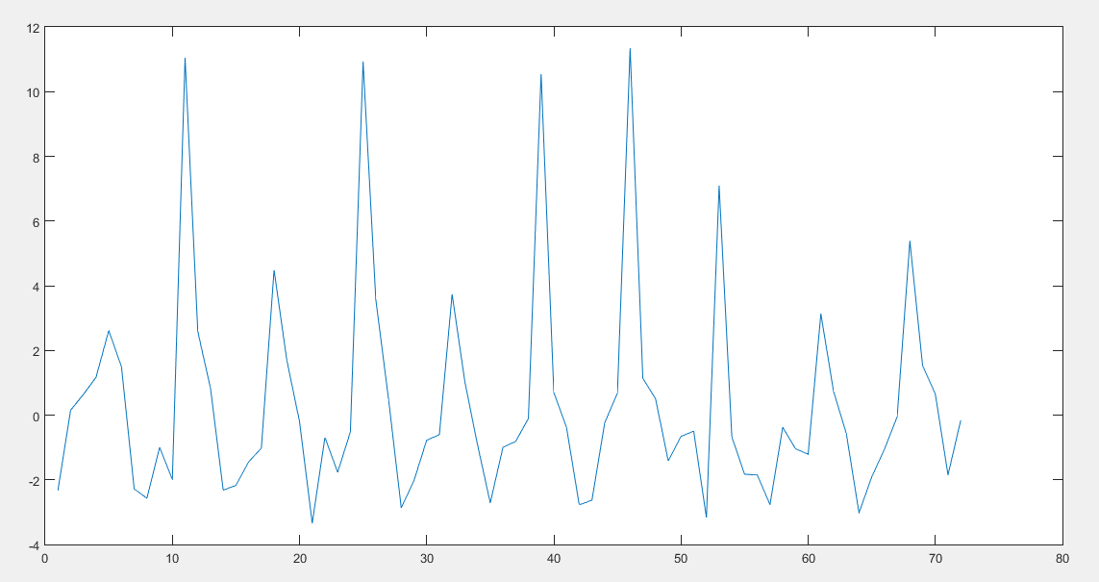

figure 3: plot hasil

Asumsikan bahwa kita menghitung langkah setiap kali percepatan beralih dari nilai negatif ke nilai positif. Kemudian temukan marker pada peristiwa stepindex dan plot event

|  |
| --- |
| plus = hasil > 0;  stepindex = [(diff(plus)==1) 0];  marker = find(stepindex);  marker = (marker-time(1))/(length(hasil)/time(length(time)));  hold on  plot(time,hasil);  plot(marker, zeros(size(marker)), 'r', 'Marker', 'o');  hold off  langkah = numel(marker); |

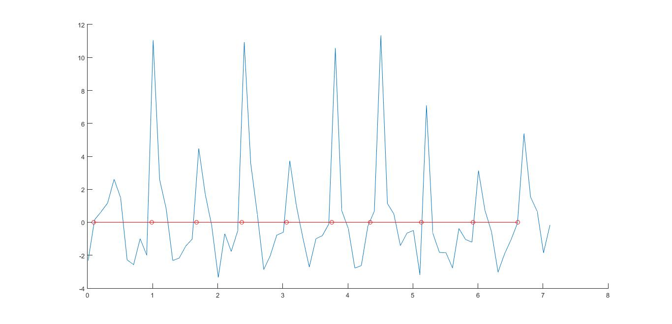

figure 4: plot marker

**B. Pengujian**

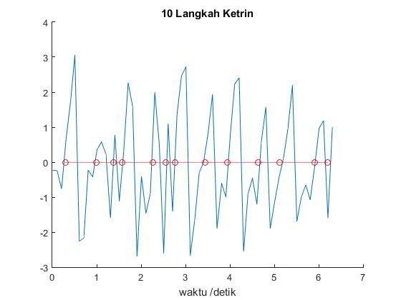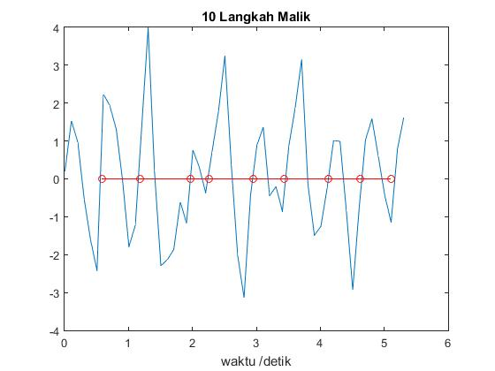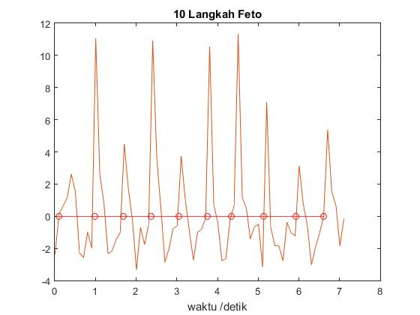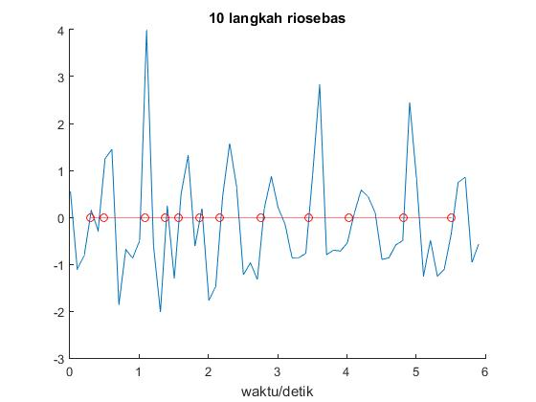

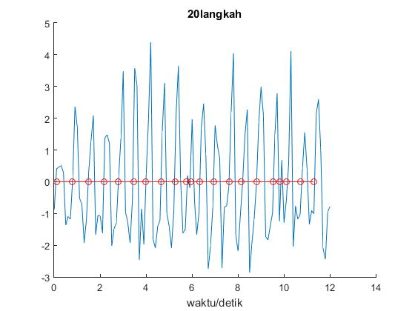

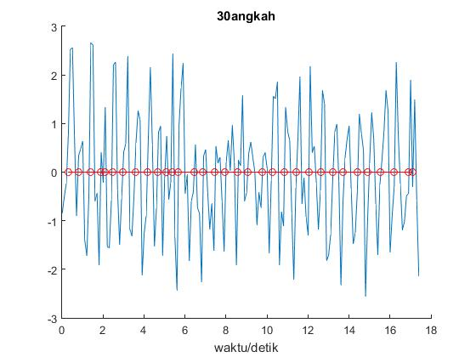

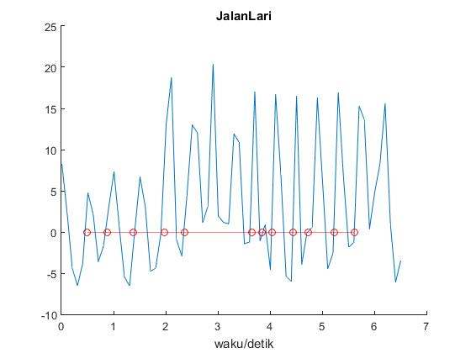

**C. Analisa dan Diskusi**

Percobaan yang kami lakukan diantaranya adalah 10 langkah, 20 langkah, 30 langkah serta langkah yang dibebaskan yaitu jalan dan lari. Dalam percobaan 10 langkah kami melakukan masing-masing per orang didalam kelompok. Dalam hal ini, 10 langkah yang dilakukan oleh Feto berhasil dengan step count yang kami buat menghasilkan langkah tepat 10. Sedangkan ketika percobaan untuk langkah Ketrin, Malik dan Rio Sebas terdapat kelebihan beberapa langkah karena di sebabkan Noise.

Selanjutnya yaitu percobaan 20 langkah dan 30 langkah. Dalam hal ini, percobaan ini step count juga menghasilkan langkah yang berlebih dengan yang di coba secara langsung . Hal ini juga di sebabkan oleh noise . Setelah melakukan percobaan yang wajib tersebut, kami juga melakukan percobaan yang ‘tidak teratur’ yaitu dengan mencoba awalnya dengan jalan sebanyak 10 langkah dan kemudian lari di pertengahan sebanyak 5 langkah. Step count dalam hal ini, tidak mendeteksi 3 sisa langkah lari. Tetapi step count berhasil mendeteksi dengan baik langkah normal. Dalam hal ini kami menyimpulkan 2 hal yaitu:

* Aplikasi sensor yang kami gunakan kurang mendeteksi adanya gerakan atau perubahan ketika gerakan tersebut di percepat
* Step count yang kami buat juga kurang mendeteksi gerakan dengan cepat.